Лабораторна робота № 11
Варіант 12
Тема: Дослідження схем випрямлячів.
Мета: Дослідження схем, властивостей та принципів використання найпростіших випрямлячів змінної напруги.
Хід роботи:
- Скласти схему найпростішого однопівперіодного випрямляча без фільтра.
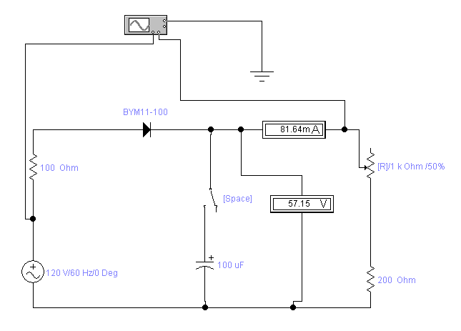
- Навести синхронні осцилограми
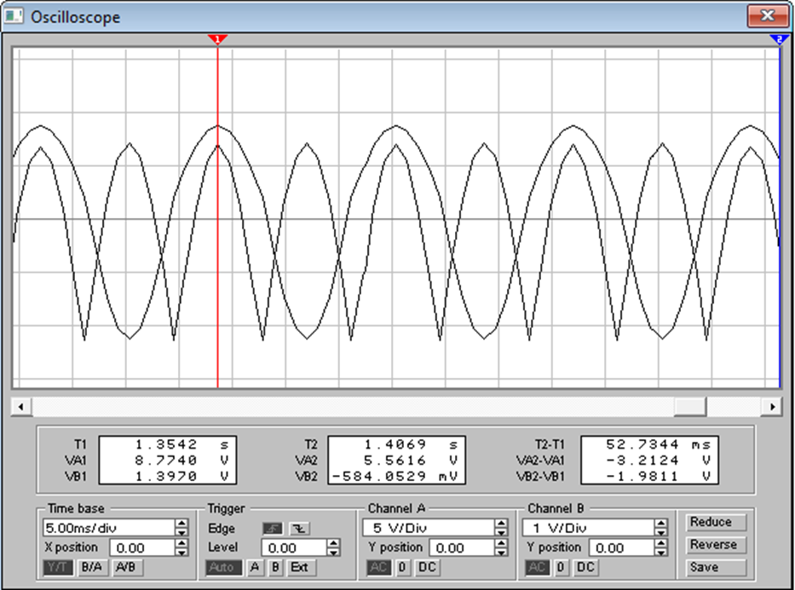

- Змінюючи величину опору навантаження R від 100% до 10% з кроком 10%, зняти зовнішню характеристику найпростішого однопівперіодного випрямляча без фільтра $U_{Н}=f(I_{Н})$.
 | 10% | 20% | 30% | 40% | 50% | 60% | 70% | 80% | 90% | 100%
$I_{Н}$, мА | 15,55 | 12,46 | 10,43 | 8,93 | 7,79 | 6,94 | 6,22 | 5,66 | 5,22 | 4,79
$U_{Н}$, В | 4,66 | 4,99 | 5,22 | 5,36 | 5,45 | 5,55 | 5,6 | 5,66 | 5,73 | 5,75

- За допомогою ключа до схеми підключити ємнісний фільтр.
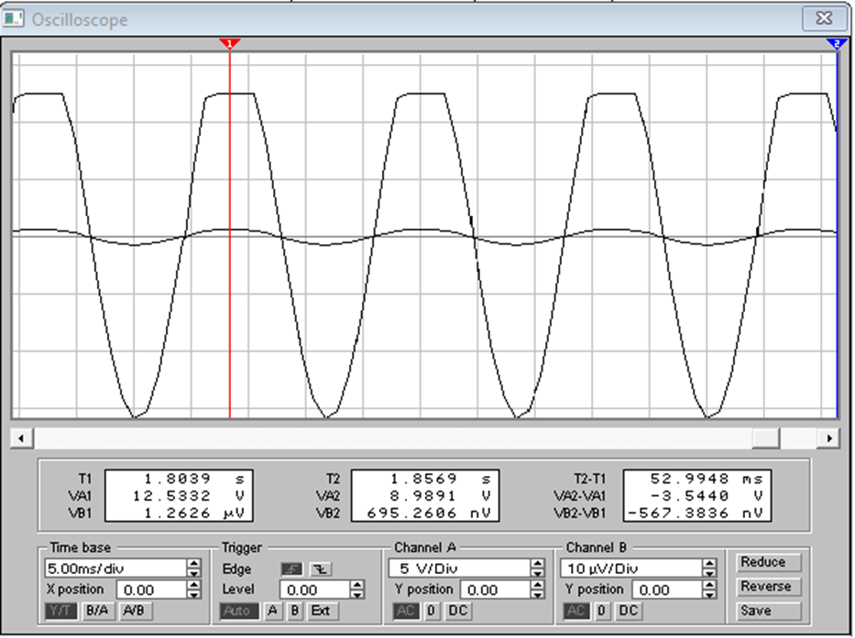
 | 10% | 20% | 30% | 40% | 50% | 60% | 70% | 80% | 90% | 100%
$I_{Н}$, мА | 2,52 | 1,65 | 1,18 | 0,89 | 0,7 | 0,56 | 0,46 | 0,39 | 0,33 | 0,28
$U_{Н}$, мВ | 755,7 | 660,9 | 589,3 | 532 | 486,8 | 449,2 | 414,4 | 387,4 | 364,5 | 341,9

- Скласти схему мостового випрямляча.
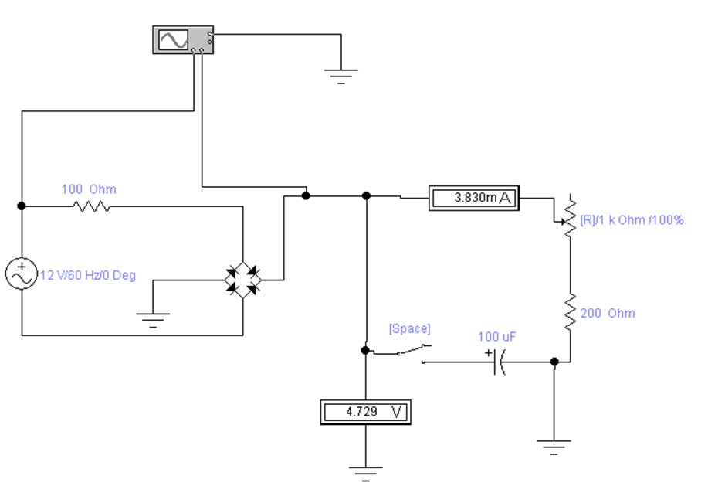

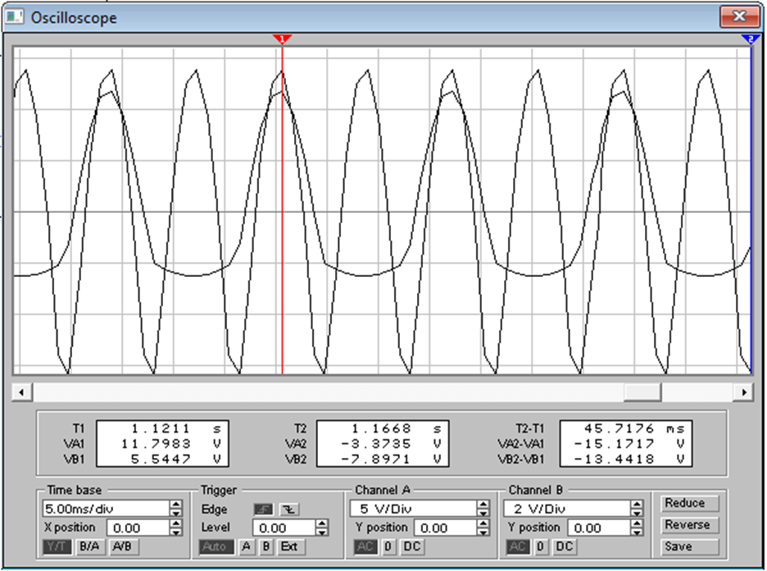
 | 10% | 20% | 30% | 40% | 50% | 60% | 70% | 80% | 90% | 100%
$I_{Н}$, мА | 12,83 | 10,13 | 8,5 | 7,34 | 6,43 | 5,69 | 5,15 | 4,69 | 4,29 | 3,83
$U_{Н}$, В | 3,85 | 4,05 | 4,25 | 4,41 | 4,5 | 4,56 | 4,64 | 4,69 | 4,72 | 4,73

- Підключити ємнісний фільтр.
 | 10% | 20% | 30% | 40% | 50% | 60% | 70% | 80% | 90% | 100%
$I_{Н}$, мкА | 1166 | 740 | 537 | 414,3 | 310,5 | 254 | 210 | 173,9 | 147,9 | 120,7
$U_{Н}$, мВ | 349,8 | 296 | 268,5 | 248,6 | 217,4 | 203,2 | 189 | 173,9 | 162,7 | 149

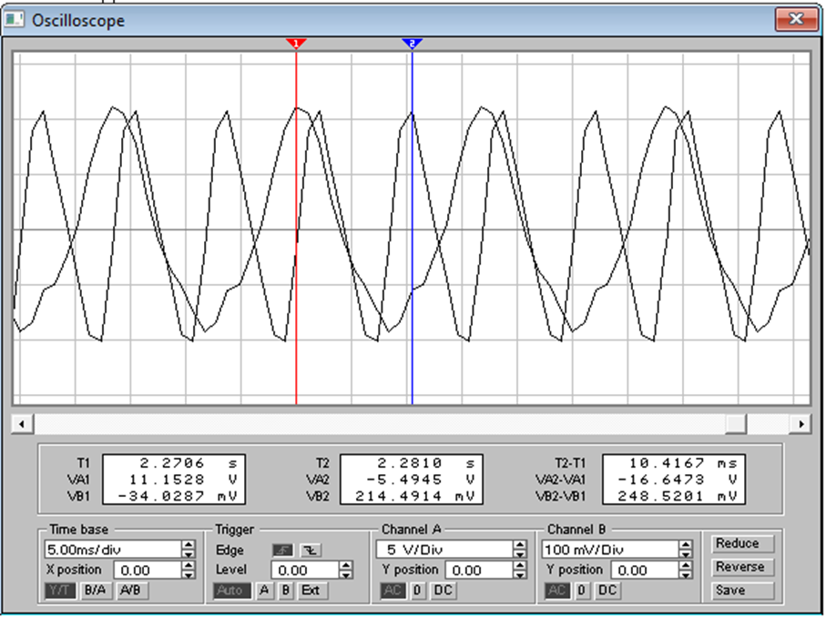

- За результатами вимірювань обчислити внутрішній опір схем.
$$R_{i}=\frac{E_{дж}-U_{Н}}{I_{Н}}$$
Однопівперіодний випрямляч без ємнісного фільтра:
$$R_{i}=\frac{12-5,75}{4,79*{10}^{-3}}=1,304 кОм$$
Однопівперіодний випрямляч з ємнісним фільтром:
$$R_{i}=\frac{12-341*{10}^{-3}}{0,28*{10}^{-3}}=41,639 кОм$$
Мостовий випрямляч без ємнісного фільтра:
$$R_{i}=\frac{12-4,73}{3,83*{10}^{-3}}=1,898 кОм$$
Мостовий випрямляч з ємнісним фільтром:
$$R_{i}=\frac{12-149*{10}^{-3}}{120,7*{10}^{-6}}=98,185 кОм$$

Висновок: на цій лабораторній роботі я дослідила схеми, властивості та принципи використання найпростіших випрямлячів змінної напруги, таких як однопівперіодний випрямляч без ємнісного фільтра, однопівперіодний випрямляч з ємнісним фільтром, мостовий випрямляч без ємнісного фільтра, мостовий випрямляч з ємнісним фільтром.

